题号 | 一 | 二 | 三 | 四 | 五 | 六 | 七 | 总分
得分
判卷人
复核人

一、单项选择题（请将正确答案的代码填在括号内. 每小题3分，共15分）
得分
1. 当时，下列变量中，（ D ）不是无穷小.
(A) 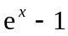； (B) 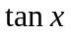； (C) 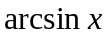； (D) 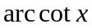.
2. 设函数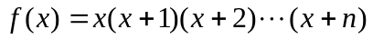，则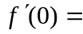（ B ）.
(A) 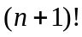； (B) 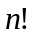； (C) 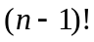； (D) .
3. 若函数与对于区间内的每一点都有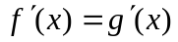，则在内必有（ C ）.
(A) 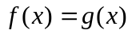； (B) 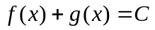；
(C) 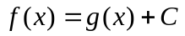； (D) 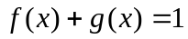.(为任意常数)
4．设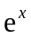是的一个原函数，则不定积分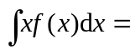（ C ）.
(A) 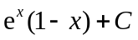； (B) 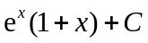；
(C) 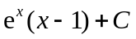； (D) 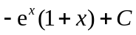.
5. 若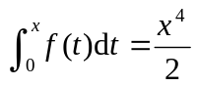，则定积分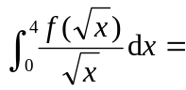（ A ）.
(A) 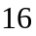； (B) ； (C) ； (D) .

二、填空题（每小题3分，共15分）
得分

1. 设函数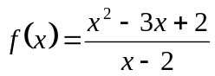，在处无定义，要使在处连续，应补充定义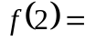 1 .
2. 曲线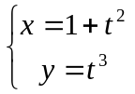，在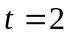的切线方程为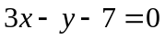.
3. 函数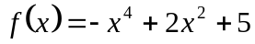的极小值为 5 .
4. 一曲线通过点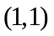，且在其任一点处的切线的斜率等于该点横坐标的算术平方根，则该曲线的方程是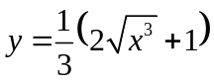.
5. 定积分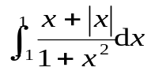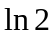.

三、求下列极限（每小题6分，共12分）
得分

1. 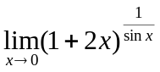.
解： 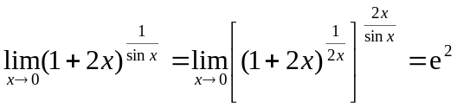
2. 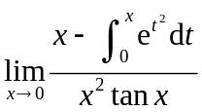.
解：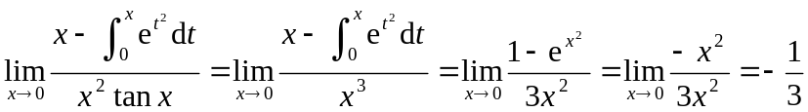.
四、求导数或微分（每小题5分，共10分）
得分

1. 设函数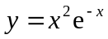，求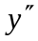.
解：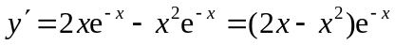
2. 设函数由方程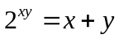所确定，求函数在点处的微分.
解：对方程两边微分，得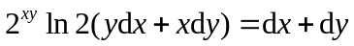，
由原方程知当时，故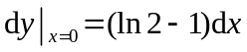.

五、求积分（每小题6分，共18分）
得分

1. 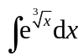．
解：设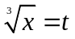，则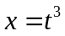，于是
原式
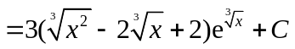.
2．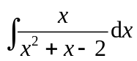.
解：原式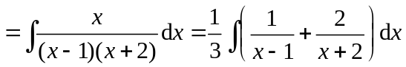
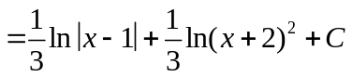．

3. 设函数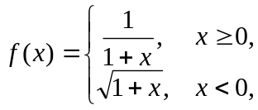 求定积分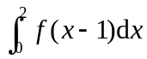.
解：令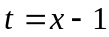，则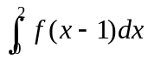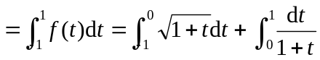
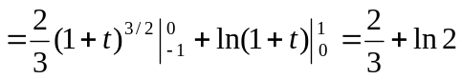.

六、（8分）当为何值时，函数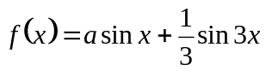在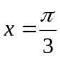处取得极值？它是极大值还是极小值？求此极值.
得分
解: 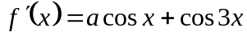,由极值的必要条件知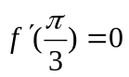, 故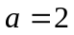.
又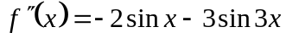, 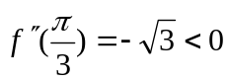,
故在处取得极大值,并且极大值为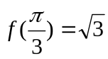.

七、综合题（共22分）
得分

1.（6分）求由双曲线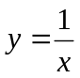及直线、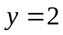围成平面图形的面积.
解：取为积分变量，则
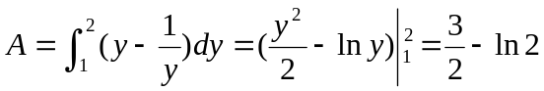.
2.（8分）求由，及轴所围成图形分别绕轴、轴旋转一周所形成的旋转体的体积.
解：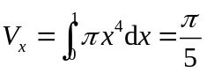；
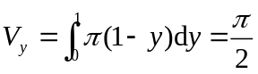.

3.（8分）设函数在闭区间上可导，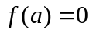，且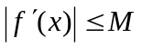，证明不等式：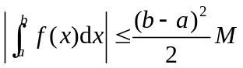.
证明：由拉格朗日中值定理，对任何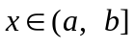，得
.
从而 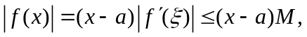
故 

